A Magyar Könyvtárosok Egyesülete javaslata
a 2020. évi „Fitz József-könyvdíj”
odaítélése vonatkozásában
Az 1989 óta kiosztásra kerülő nívódíjat a könyvtárosok szavazatai alapján ítélik oda. A 2019-ben megjelent könyvekből a könyvtáros szakma által legértékesebbnek tartott három könyv került díjazásra.
Indoklás

Rozsondai Marianne: A magyar könyvkötés a gótikától a művészkönyvekig

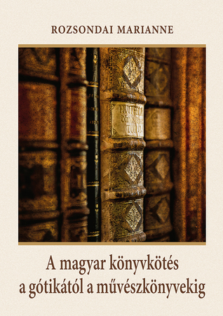
https://www.kossuth.hu/konyv/5231/a-magyar-konyvkotes-a-gotikatol-a-muveszkonyvekig

Rozsondai Marianne gazdagon illusztrált könyvében arra vállalkozik, hogy a fennmaradt eredeti kötések részletes vizsgálata alapján bemutassa a magyarországi könyvkötés fél évezredének alakulását. A díszített kötésekkel, a díszítés elemeivel és kompozíciójával foglalkozik, amelyek követik a képzőművészeti stíluskorszakokat. A 19. századig a könyvkötés kézműipari termék, minden darab egyedi példány. A műhely, a mester meghatározása elvezet a könyv kötésének megrendelőjéhez, az olvasóhoz. A könyvkötés története tehát a könyvtörténet, a művelődéstörténet szerves része.
A magyar könyvkötés korszakainak taglalása függ attól, hogy az adott korból mennyi emlék maradt ránk. A könyv a korai, gótikus és reneszánsz műhelyek lehetőleg minden ismert kötését számba veszi, a díszítőszerszámok (bélyegzők, görgetők, lemezek) levonatát bélyegzőtáblákba foglalja. Az Alpoktól északra Magyarországon jelentkezett először az itáliai reneszánsz hatása, amely aztán Mátyás király alatt érte el csúcspontját, a könyves kultúra terén a corvinakódexekben. A későbbi korokban jelentősen nőtt a könyvtermés, változtak az igények, s velük változott a könyvkötés és díszítésének technikája is. Ezért a könyvben a barokk, a rokokó, a klasszicista kor kötéseiből, vagy a habán és a superexlibrises kötésekből és a modern korból csak jellemző példák szerepelnek. A szecesszió termékeny talajra talált Magyarországon mind a képző-, mind az iparművészetben. A modern könyvkötők és könyvművészek nem a díszítést célozzák, hanem művészi kötéseiken és fedélterveiken tudatosan kifejezésre juttatják, újrateremtik a könyv tartalmát, fő mondanivalóját.
Visszatekintve a történelmi Magyarország vizsgált kötésemlékeire, megállapíthatjuk, hogy a könyvkötés minden korszakban lépést tudott tartani, különböző hatásokat befogadva, az európai stílusfejlődéssel, színezve azt sajátos, némelykor magyaros vonásokkal, előnyben részesítve bizonyos típusokat, mint például az aranyozott corvinakötések vagy a debreceni festett pergamenkötések esetében.

Víg Károly: A rovartani kutatások története Magyarországon: A kezdetektől a Magyar Entomológiai Társaság megalapításig

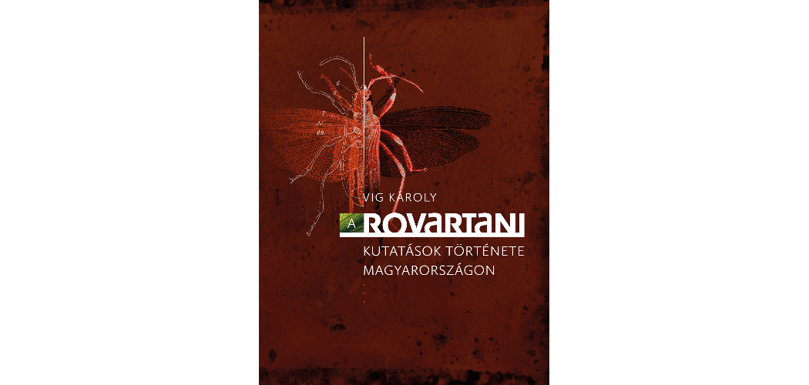
https://magyarmuzeumok.hu/cikk/vig-karoly-a-rovartani-kutatasok-tortenete-konyve-szep-magyar-konyv-dijas
A magyarországi rovartan történetének átfogó és szinte minden részletre kiterjedő ismertetése jelent meg a szombathelyi Savaria Múzeum gondozásában. A nagyalakú, 727 oldal terjedelmű könyv az 1637 – az első magyar szerző által írt rovartani munka (Horváth András: Disputatio Physica de Insectis) – és 1910 – Magyar Entomológiai Társaság megalapítása – közötti csaknem 300 évet tekinti át. A hiánypótló könyv 28 fejezetben mutatja be a hazai rovartani kutatások történetét. A többnyire időrendi sorrendet követő fejezetek valójában önálló műveknek tekinthetők, melyek külön füzetekben-könyvekben is napvilágot láthattak volna. A részek önállóságát, lezártságát az összes fejezet végén található irodalomjegyzék is hangsúlyozza. Az irodalomjegyzék nemcsak az adott fejezet szereplőiről írt forrásmunkákat öleli fel a teljesség igényével, hanem rendszerint a bemutatott szakemberek irodalmi munkásságát is. A fejezetek függetlenségének köszönhetően, a kötet akár lexikonként is használható: egy-egy korszak, valamint a kapcsolódó személyek és tevékenységük megismeréséhez nem kell feltétlenül ismernünk az előzményeket.
A legnagyobb kutatók életútjának ismertetésén túl Víg Károly a feledés homályából kutatók tucatjait emeli újra rivaldafénybe. Meggyőződése szerint meg kell ismertetni mindenkivel a névtelenek munkásságát, amelyekre legnagyobbjaink eredményei támaszkodnak. A szerző a rovarászat nagy alakjait sokszínűen, emberi sorsuk tükrében mutatja be könyvének lapjain, nem csak szakmai tevékenységük fő csapásirányai felől közelítve. Ehhez a Magyar Természettudományi Múzeum Tudománytörténeti Tárában fellelhető iratokat használta, így munkája a hagyományos, hol leegyszerűsítő, hol kissé megszépítő ábrázolás helyett sokkal inkább a valós helyzetet tárja az olvasó elé. Részben ez avatja művét forrásértékű és hiánypótló szakkönyvvé, vagyis nem egyszerű kompilációról van szó. Gazdag illusztrációiban nemcsak a bemutatott szakemberek portréja jelenik meg nagy bőségben, hanem ritka könyvek címlapjait, ábráit, naplókat, leveleket, eredeti dokumentumokat, rovarábrákat, tudománynak új fajok típuscéduláját, gyűjteményi dobozokat, üvegcséket és sokféle egyéb tárgyat csodálhatunk meg a kötet lapjain.

I. Mátyás és az igazságszolgáltatás. Az Országos Bírósági Hivatal tudományos konferenciája szerk. Peres Zsuzsanna, Révész T. Mihály
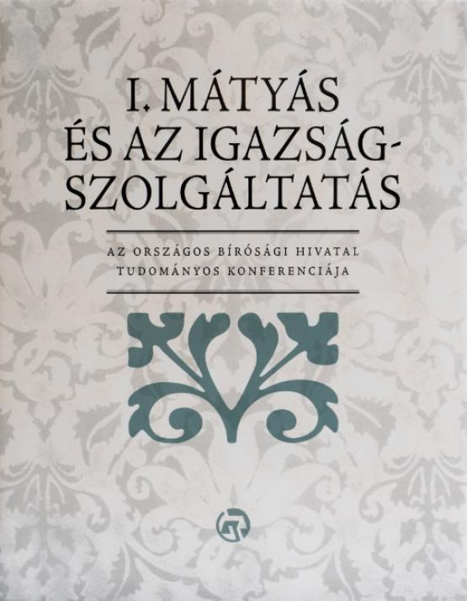
https://birosag.hu/hirek/kategoria/tudomanykultura/i-matyas-es-az-igazsagszolgaltatas-bemutatta-legujabb-torteneti
A kötet a Mátyás Király Emlékév keretében, az Országos Bírói Hivatal és a Magyar Igazságügyi Akadémia szervezésében, 2018-ban megrendezett bíróságtörténeti konferencia eladásainak gyűjteménye. A kötet az Országos Bírósági Hivatal gondozásában jelent meg. A reprezentatív kiadvány – amely kivitelében képzőművészeti alkotásként is megállja a helyét – I. Mátyás igazságszolgáltatással kapcsolatos törvényalkotói szerepét és tevékenységét mutatja be neves jogtörténészek előadásain keresztül. Mátyás uralkodásának időszaka az igazságszolgáltatás történetének egyik kiemelkedő korszaka. Az 1486-ban kiadott Decretum Maius (Nagy dekrétum) örök érvényűnek szánt törvénykönyv, amely új fejezetet teremtett a magyar jogtörténetben azzal, hogy megteremtette a jogi ügyek kiszámíthatóságát, hiszen a szokásjogot általános érvényű, írott normák váltották fel, így kiszámíthatóvá vált a jogi élet, ami a jogbiztonság legfontosabb összetevője. Mátyás Dekrétuma a kodifikáció első tudatos hazai kísérletének tekinthető. Mátyás király számára a legfontosabb a bíráskodás perjogi szabályozása volt, fel akarta számolni a visszaéléseket és a perek elhúzódását, de odafigyelt a részletekre, például az ügyvédi visszaélésekre, és előírta, hogy egy ügyvéd legfeljebb 14 ember ügyét vállalja el. A kötetben megjelenő tanulmányok rendkívül széles spektrumot fognak át. Nemcsak Mátyás király és az igazságosság témája jelenik meg, hanem a krónikaírás, Mátyás törvényei, dekrétuma, a dekrétum magánjogi társadalomképe, Mátyás igazságszolgáltatása a populáris kultúrában, a levélíró Mátyás, visegrádi palota, valamint a középkori és kora újkori vesztőhelyek archeológiája.

2020. június 10.

